

Laboratorio Clase 9

Octave

Estudiante: Pablo González Aguilera

Profesor: Juan Álvarez R.

Herramientas Computacionales para Ingeniería y Ciencias

Código: CC1000-12

Fecha de entrega: 12 de julio de 2020

# Octave – Calculo y gráfico de raíces de una ecuación cuadrática

En este laboratorio se nos presenta el desafío de calcular y graficar las raíces de una ecuación cuadrática mediante las funciones integradas en *Octave*.

Es importante destacar que, dependiendo del signo del determinante de una ecuación cuadrática, la naturaleza y forma de calcular las soluciones varía[1]. Es por esto que se plantea inicialmente una estructura de control que ejecute acordemente los pasos necesarios en cada situación para calcular las raíces de la ecuación.

Para plantear este esquema de control, se genera una nueva función (raíces.m), y en ella, se plantean los pasos a seguir mediante el uso de los operadores condicionales if, elseif, y else integrados a *Octave* de la siguiente forma:

﻿ d = (b^2) - (4*a*c); % Discriminante

if a == 0 % caso sin soluciones reales

warning('ecuacion incorrecta')

r = [];

elseif d == 0 % caso 1 solucion

r = [-b/2*a];

elseif d < 0 % sin soluciones

warning('Raíces Complejas')

r = [];

else

r = [(-b + sqrt(d))/2*a , (-b - sqrt(d))/2*a];

endif

Así entonces, podemos calcular las raíces reales de una ecuación cuadrática cualquiera mediante el uso de la función raíces(). Utilizaremos esto para generar una nueva función (graficarRaices.m) que nos permitirá crear una representación gráfica de la función cuadrática especificada, además de las raíces anteriormente calculadas.

Para esto, emplearemos nuevamente una estructura condicional if-else if dependeiente del largo[2] del vector r, que nos indicará cuantos puntos deberemos graficar y agregar a la leyenda del gráfico.

Finalmente, se procede a graficar diversas funciones cuadraticas. Se grafíca $y=x^{2}-5x+6$ como ejemplo de una función con dos soluciones reales *(Anexo I).*

En este laboratorio fue esencial el uso de la estructura de control if-elseif-else integrada en *Octave,* además de la construcción de funciones para ensamblar un camino lógico que lleve a la solución de un problema.

# Anexo I: Gráfico de una función y sus raíces reales.

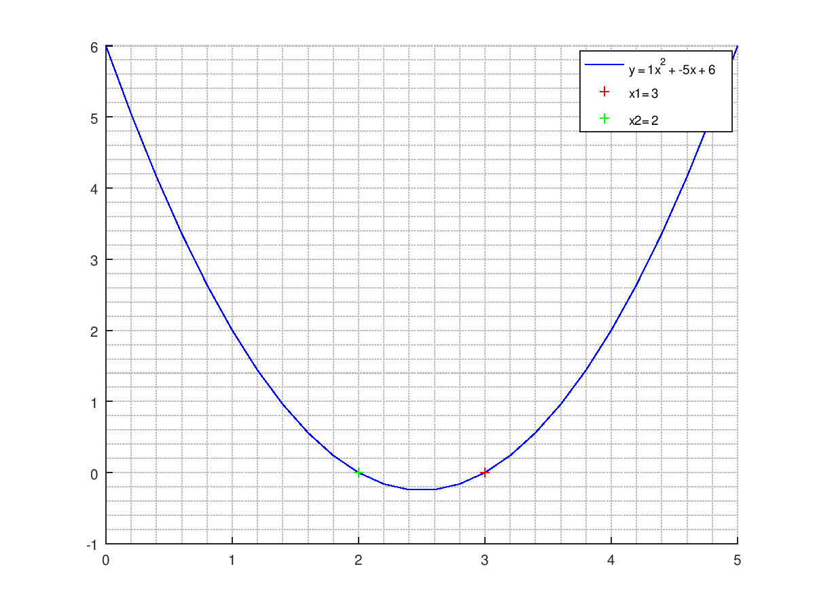

Gráfico 1: Raíces de la función $y=x^{2}-5x+6$

1. Se divide en 3 casos:
2. El largo de r nos indica la cantidad de soluciones reales a graficar (0, 1, 2). Se calcula con length(r);